**OFERTA1 IMPRESORA DE TICKETS TP-8502 = 510 SOLES**

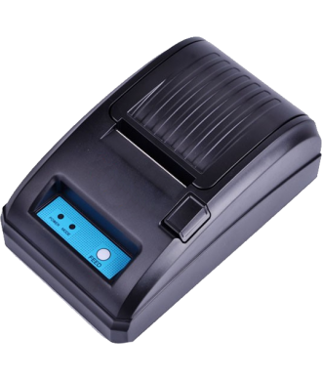

**CARACTERISTICAS**

* Imprime tickets para uso comercial

* Emite documentos a alta velocidad en un tamaño compacto.

* Emisión de documentos (recibos, boletas, etc.)

* Alimentacion: DC 12V

Imprime tickets para uso comercial

* Emite documentos a alta velocidad en un tamaño compacto.

* Emisión de documentos (recibos, boletas, etc.)

**CONTENIDO DEL PAQUETE**

* Impresora de tickets  
* Manual de Usuario  
* Cable fuente

      EL PAQUETE NO INCLUYE INTALACION ,CAPACITACION  NI SOPORTE TECNICO

|  |  |  |  |
| --- | --- | --- | --- |
| **ESPECIFICACIONES** | | | |
| **IMPRESION** | | **COMUNICACION** | |
| Metodo | Termica | Puerto | USB |
| Resolucion | 8 dots/mm | Puerto | Serial |
| Velocidad | 70 mm/s |  | |
| **PAPEL** | | **DIMENSIONES** | |
| Tipo | Termico | Longitud | 240 mm |
| Diam. Interno | Max. 50 mm | Altura | 130 mm |
| Diam. Interno | Min. 13 mm | Profundidad | 280 mm |

